Noua ne arata graficele unul langa altul , pt desktop, iar atunci cand minimizam fereastra trec unele sub altele.

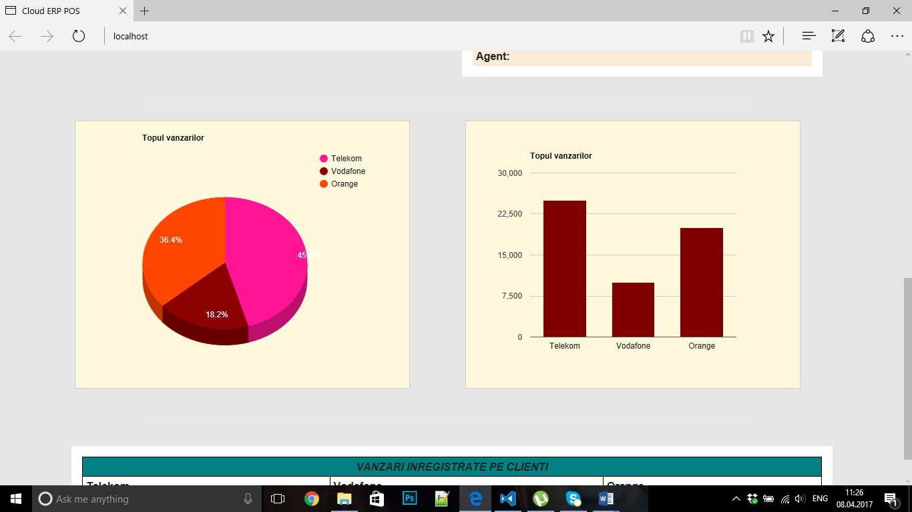

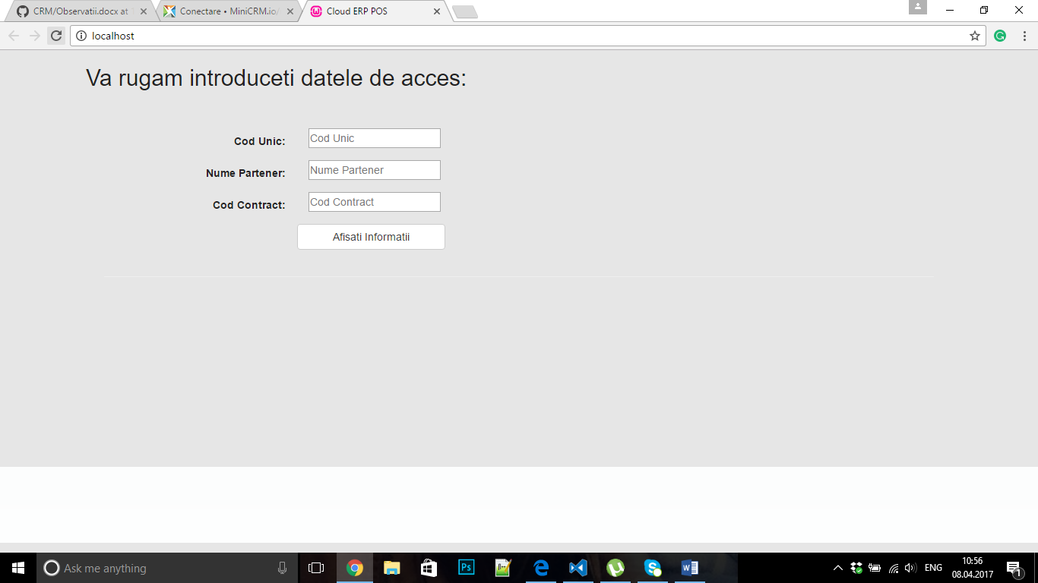

Alta problema ar fi ca atunci cand punem un background mai inchis, o portiune ramane alba si nu intelegem de ce. Am atasat doua screen shot uri ca sa vezi despre ce este vorba.

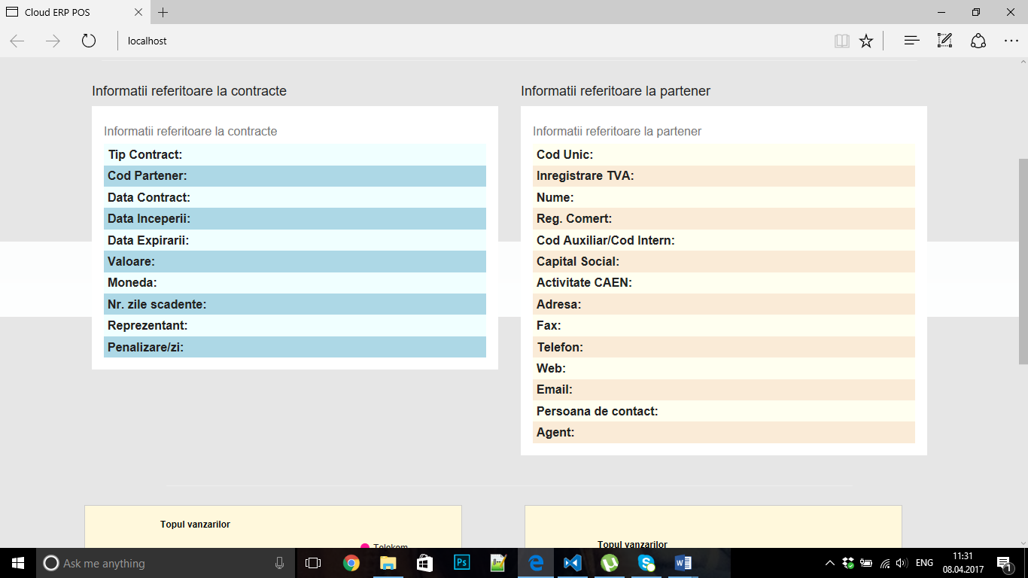

Am mai pus pe git si o pagina pe care vrem sa o punem ca pagina principala, se numeste navbar.html.

Asteptam sa ne mai dai de lucru si sa ne spui daca este in regula ce am facut!

Multumim!